类型：手机端

组名称：风羽跃

　　 风字来源于宋词“飞红满地春风骤”，代表团队成员气场十足、风度翩翩。而羽字 象征着远大的志向，暗喻在成员们的共同努力下，必会实现团队目标。跃字则意指 进步，与风羽二字搭配在一起，好听又有诗意。

组成员：徐熙来，陈丹丹，张吉祥，张超，赵子龙

选题：垃圾分类

风格：

|  |  |  |
| --- | --- | --- |
|  | 字体样式(font-weight:粗:600,细:300) color可根据情况定 | 背景及按钮颜色 |
| 客户端(手机端) | 单位rem | #25c89b |
| 后台管理系统端(PC端) | 单位px | 背景:#545c64,  按钮:#409eff,#e6a23c,#f56c6c |
| 回收员端(手机端) | 单位rem | #25c89b |

框架：Vue2框架

组件：vant

插件：后端:数据库MD5加密, cors跨域请求问题解决

数据库：MySQL

需求难点： 首页:查找垃圾类型(智能垃圾分类指南),

拍照识别垃圾类别([阿里云视觉智能开放平台](https://help.aliyun.com/product/142958.html)-->垃圾分类识别),

订单预约:首先要定位,然后根据定位预约

选用接口：未定

技术选择：HTML,CSS，JSON，数据库MySQL，

技术支持：项目经理祁元

组员分工 (纵向分工)

徐熙来：订单;后台管理的登录注册(要使用vuex保持登录状态)

陈丹丹：一键预约;后台管理系统的管理首页

张吉祥：首页,(难点:短信验证码接口, 拍照识别垃圾类别接口);后台管理系统的数据管理;我的;使用vuex保持客户端登录状态,

张超：客户端的登录注册(要登录方式分为短信验证码登录,账号密码登录)

赵子龙：商城;后台管理系统的系统管理

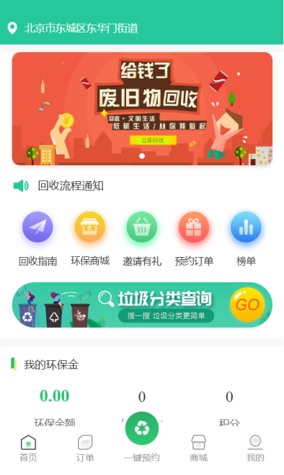需要定位 定位前面添加上小图标

轮播图部分

小通知

回收指南(这个就是纯静态页面了)

环保商城(这个地方可以更换为拍照识别是什么垃圾, 或者在这个地方添加比较好)

邀请有礼(这个可以考虑要不要删除) 预约订单 榜单

垃圾分类查询(输入关键词,用来查询是什么垃圾,此页面里可以将拍照查询功能的链接写进来)

这个环保金与"我的"页面有关联 需要用到vuex持久化保持数据

回收流程

底部导航栏: 首页 订单 一键预约 商城 我的

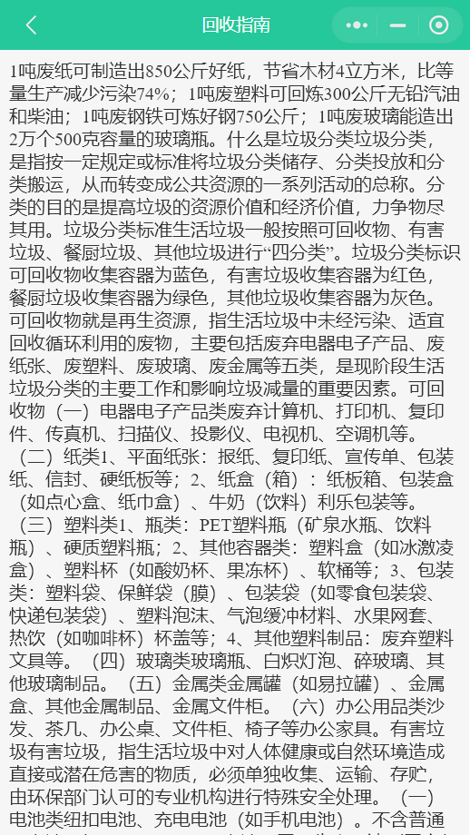

回收指南页面:样式布局更改的好看点,让人看上去很舒服就很好的

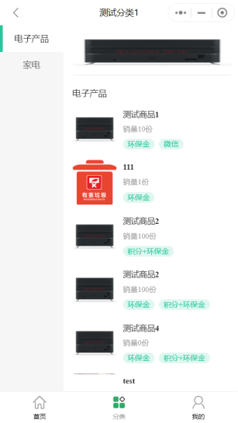

环保商城:这个只写分类,与底部导航栏的商城有关联

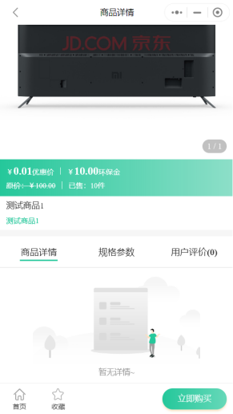

商品详情:收藏功能和用户评价功能必须有 这个需要有数据库表

购买功能可以搞成假的支付成功,支付成功后需要有状态

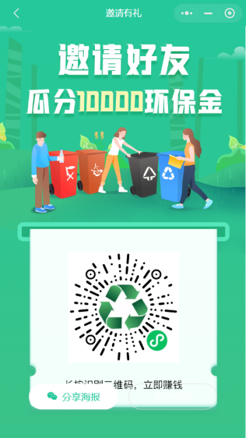

邀请有礼(考虑需不需要舍弃) 如果不舍弃的话先写成静态页面 二维码了啥的可以先不用搞 先把样式搞出来就很ok 保存图片这个功能必须先写上

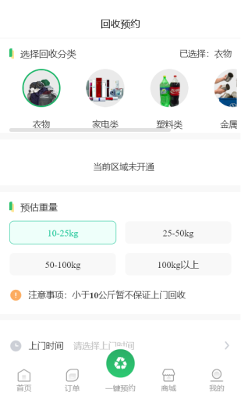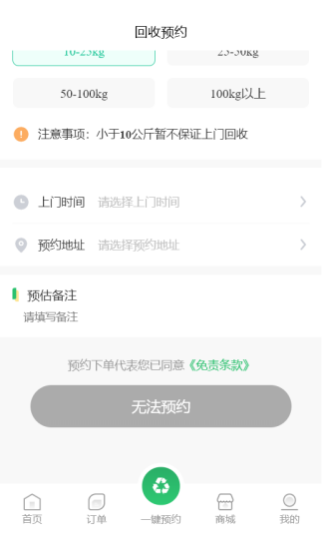

回收预约:选择回收分类 这里需要一张 分类表

预估重量:也可以考虑添加一张表

上门时间:可参考vant组件中的选 择单个日期地址如下:

[https://vant-contrib.gitee.io/vant/#/zh-CN/calendar](https://vant-contrib.gitee.io/vant/" \l "/zh-CN/calendar)

预估备注

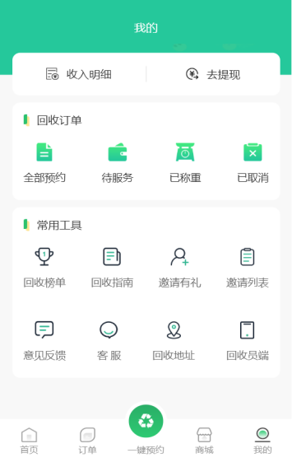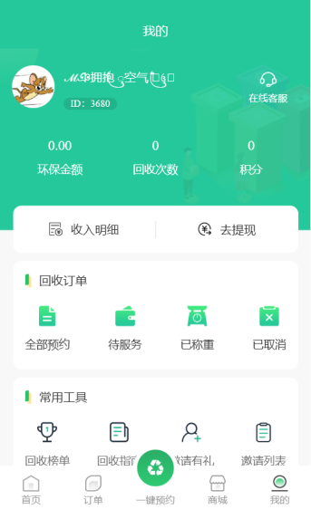

我的:头像与昵称需要用到vuex持久化保存技术  
收入明细与订单和商城有关联  
提现功能可以先搞成假提现成功  
  
回收订单与底部导航栏订单链接一样 此处点击会自动进入底部导航栏订单

常用工具:回收榜单与首页的榜单链接一样

回收指南:首页的回收指南   
邀请有礼 邀请列表

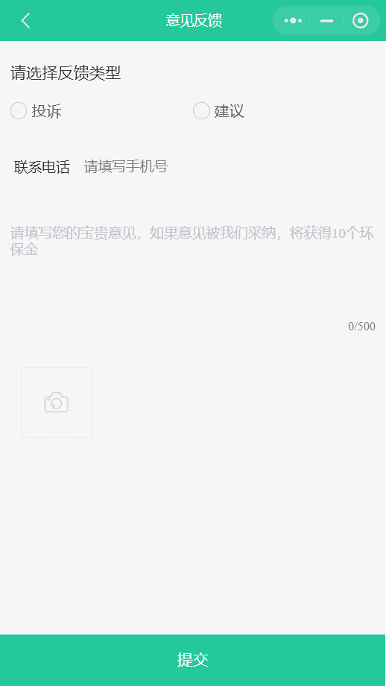

意见反馈:可以反馈到管理员端 这里的拍照功能vant组件中有 需要解决上传文件这个难点

此处的联系电话需要添加正则判断 防止用户胡写乱写

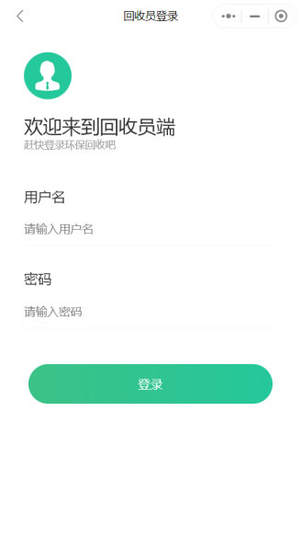

回收员端

需要先将数据库表列出来 然后将上面的页面完成后继续后续的

与后台管理系统端

登录页面

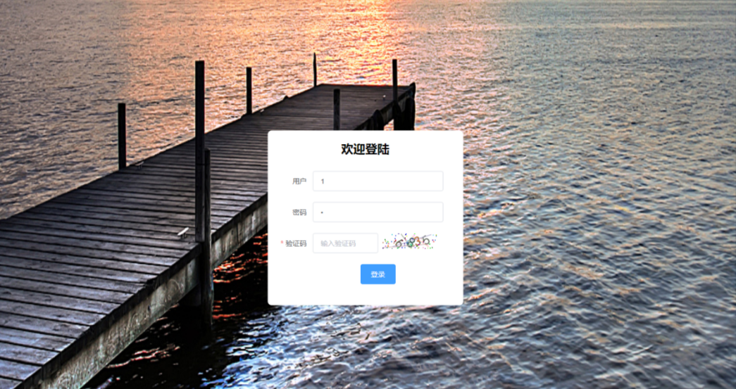

只有账号密码登录 还有验证码

后台页面

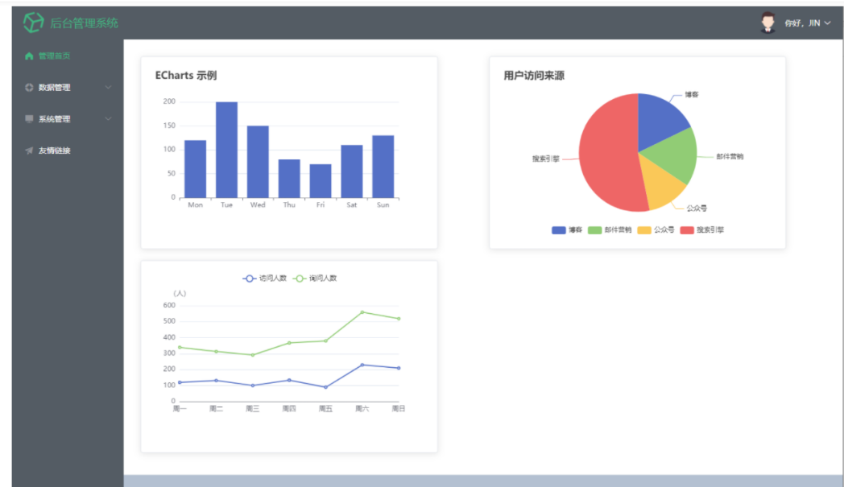

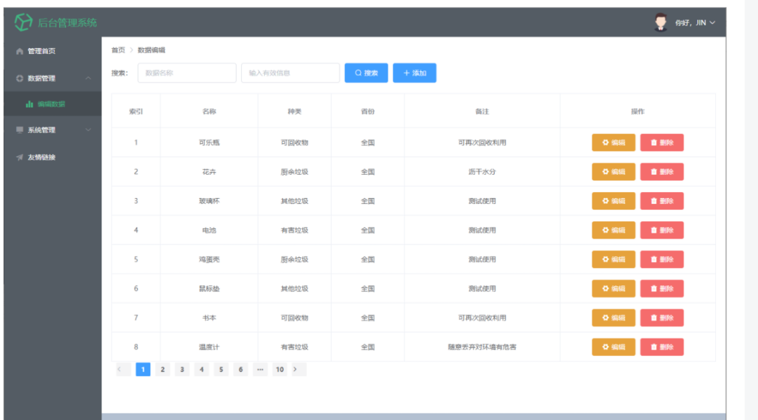

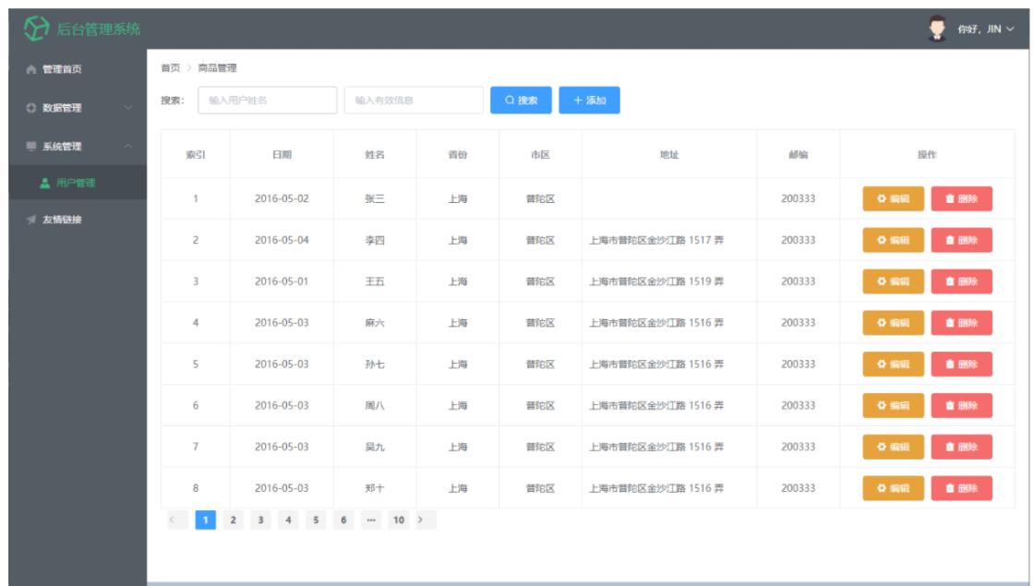

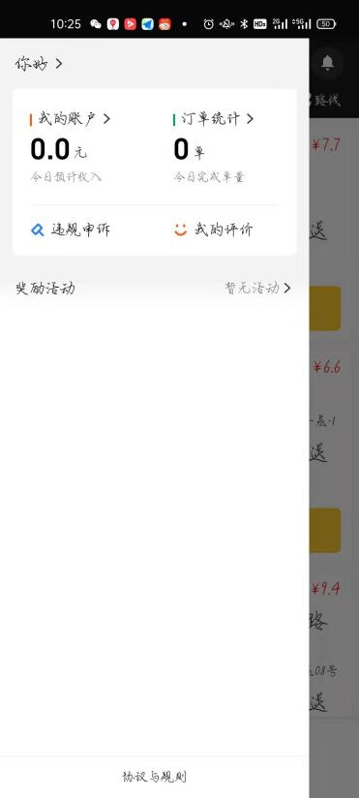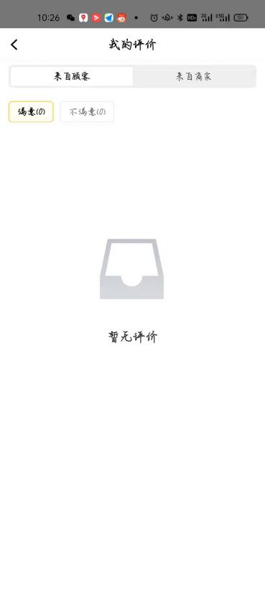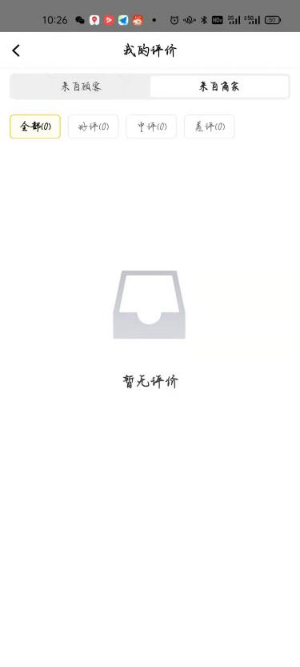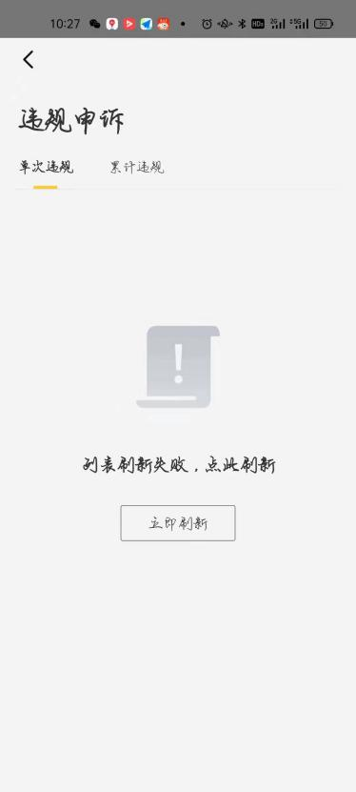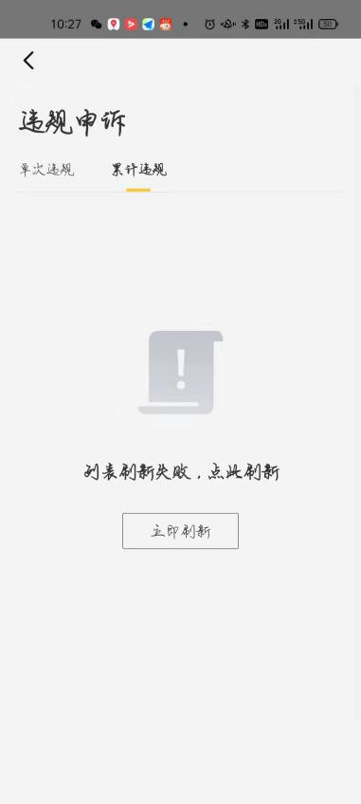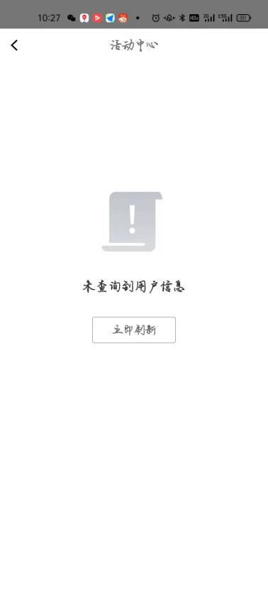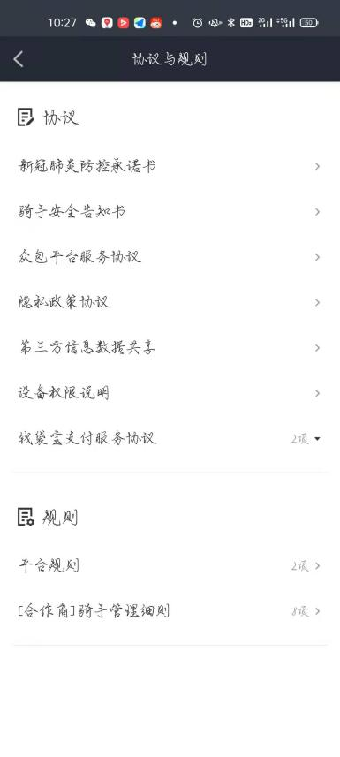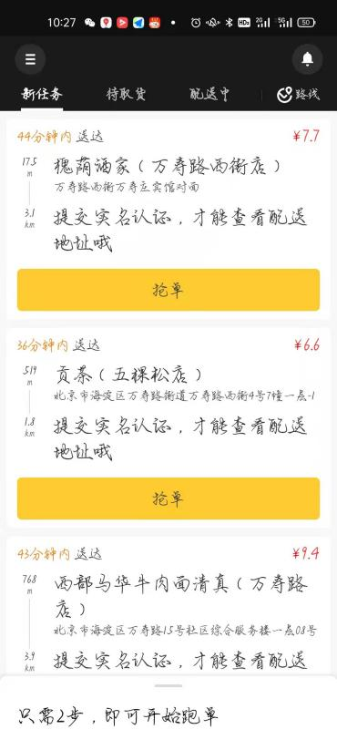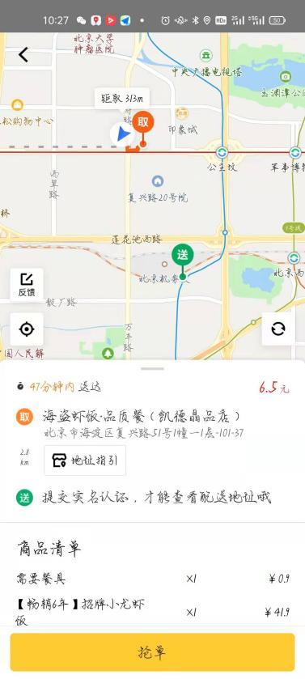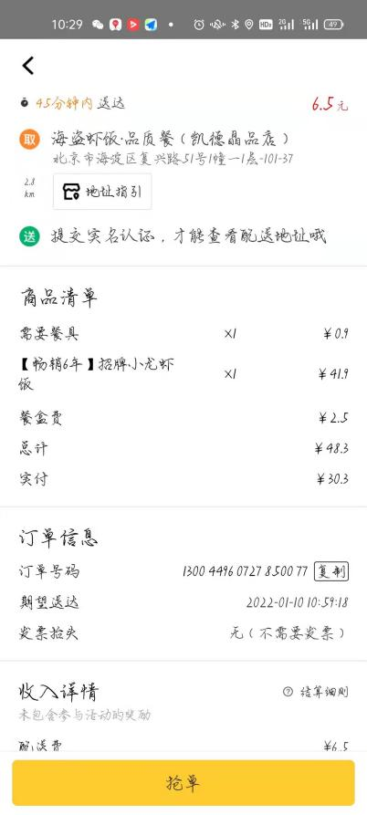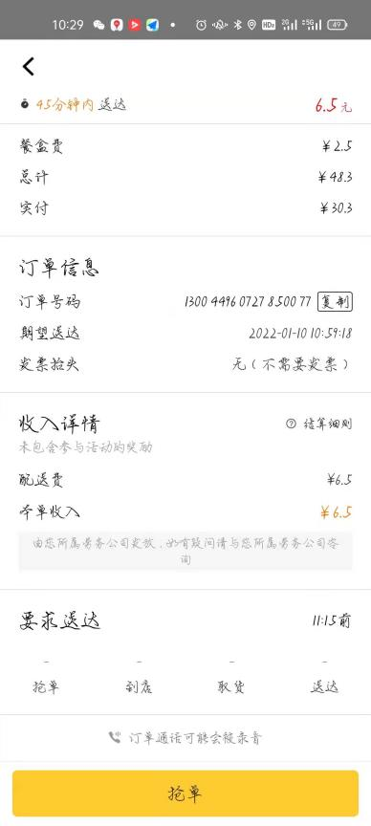

这个回收员端参考美团众包app的 将整体的主题样式更改为#25c89b,字体大小样式统一了 单位统一使用(待定)